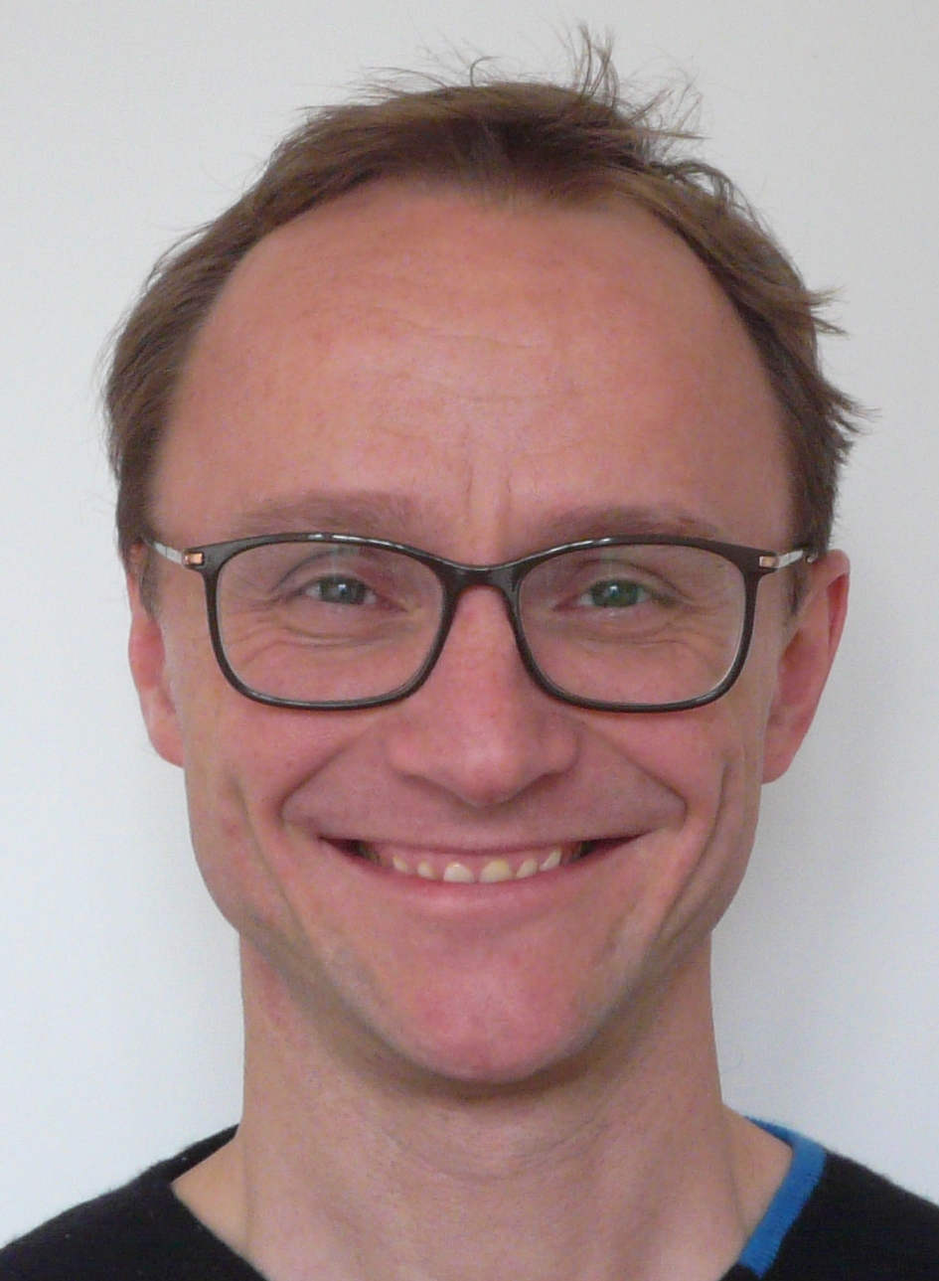
LE CAMPION Marc
Tél :+ 33 (0)6.08.58.76.45

marclecampion@yahoo.fr

REGISSEUR GENERAL
Parcours Professionnel – Expériences significatives
2015 | - Régisseur général sur « Never a stranger » AirBnB (partie digitale)  produit par Allison Gay / Henry de Czar.
2014 | - Régisseur général sur « Disney Adults » réalisé par Mabrouk El Mechri  dir de prod : Yannick Le Bot - Wanda productions.  - Directeur de production sur « Withings – les reveils » réalisé par MaT  - Et « Orange League 1 » réalisé par Thomas Tyman - Wanda Productions.  - Régisseur général sur « the game before the game » Beats By Dre  réalisé par Nabil Elderkin et  - sur « Harmonie Mutuelle » réalisé par Jakob Marky.  Dir de prod : Renaud Jaget – Henry de Czar.
2013 | - Régisseur général sur PSA banque, réalisé par Mabrouk El Mechri.  Dir de prod : Yannick Le Bot et Patrick Salama - Wanda Productions.  - Régisseur général sur PSA banque web, réalisé par Olivier Bennoun.  Dir de prod : Damien Saussol - Wanda productions.  - Plusieurs projets publicitaires comme régisseur adjoint avec Digiprod, Arts Premier, Alia Films, ESPE, Plein Sud et Le rendez-vous à Paris.
2009 – 2012: Parenthèse professionnelle en tant que joueur de Poker pro.
2004-2008 | Régisseur général durant cette période sur les films suivants :  - « Une affaire de famille » long métrage de Claus Drexel avec André Dussolier et Miou-Miou, produit par Animakids productions.  - « Les temps changent » téléfilms de Marion Milne avec Nancy Tate et Tantoo Cardinal, produit par Capa Drama.  - De nombreuses publicités produites par Wanda productions, les Télécréateurs Passion Paris, Why Us, , Mac Guff ligne entre autres. Collaborations avec autant de réalisateurs parmi lesquels Roman Polanski, Bruno Solo, Yvan Attal, Pierre Coffin, Philippe André entre autres.  (cf en annexe une liste plus détaillée des projets)

2001 - 2003 : Régisseur Adjoint sur de nombreux films publicitaires.
1996 -2000 : Stagiaire Régie sur de nombreux long-métrages et téléfilms.

Formation - Langues étrangères – Hobbies - Divers
1994-95 : PCEM1 – Premier Cycle d’Etude Médicale 1ère année – Descartes Paris V.
1993 : Baccalauréat - Série C – Lycée Militaire de St Cyr.
Membre fondateur de l’AFR : Association Française des Régisseurs.
Anglais parlé couramment (Nombreux voyages : USA, Panama, Japon, Viet Nam, Népal, Kenya) Permis A et B - dispose d’une voiture et d’une moto BMW F650.
Voici une liste non exhaustive des projets sur lesquels j’ai travaillé , le but ici étant simplement de donner le noms des personnes et des productions avec lesquelles j’ai travaillé au fil des ans:

Année | Poste | Projet | Réalisateur | Dir de Prod/Producteur | Production
2015
 | Régisseur général | AirBnB « Never a Stranger » partie Digitale | David Elliot | Allison Gay | Henry de Czar
2014
 | Régisseur général | Disney « adults » | Mabrouk El Mechri | Yannick Le Bot | Wanda Productions
 | Dir de production | Orange League 1 « best Dad » | Thomas Tyman | Patrick Barbier | Wanda Productions
 | Dir de production | Withings « reveils » | Mathieu Burlot | Hélène Ségol | Wanda Productions
 | Dir de production | Plan International | Pierre Edelmann | Amandine Le Drappier | Henry de Czar
 | Dir de production | Retake Nowness Paris Shangaï Desir | Nathalie Caughuilem | Jérôme Denis | Wanda Productions
 | Régisseur général | Photos Tvesnov | Naomi Yang | Jérôme Pelletier | Plein Sud Productions
 | Régisseur général | Caprice des Dieux | Yvan Attal | Yannick Le Bot | Wanda Productions
 | Régisseur général | Beats by Dre « the game before the game » | Nabil Elderkin | Renaud Jaget | Henry de Czar
 | Régisseur adjoint | Euromaster | Hans Vercauter et  François Mercier | Erick Bac | Chez Eddy
 | Régisseur général | Harmonie Mutuelle | Jakob Marky | Renaud Jaget | Henry de Czar
 | Régisseur adjoint | Générale d’optiques | Lyèce Boukhitine | Aryanaz Aryana | Cake Films/Ciel de Paris
 | Régisseur adjoint | Photos campagne Longchamp | Max Vadukul | Jérôme Simonpiétri | Dacor Productions
2013
 | Régisseur général | PSA banque | Mabrouk El Mechri | Yannick Le Bot et Patrick Salama | Wanda Productions
 | Régisseur général | PSA banque version Internet | Olivier Bennoun | Damien Saussol | Wanda Productions
 | Régisseur adjoint | Goodbye Damage – Garnier | Sylvain Bressollette | Louis Houdoin | Digiprod
 | As. Régisseur Adjoint | American Tourister | Nick Lim | Benoit Auriol | ESPE productions
 | Régisseur adjoint | Secours Populaire | Aldo Soares | Rodolphe Pelicier-Brouet | Alia Films
 | Régisseur adjoint | Benedicta | Lyèce Boukhitine | Laurence Charlot | Ciel de Paris Productions
 | Repéreur | Campagne print « Les Artisans de France » | Photos Aurélien Chauvaud | Jérôme Pelletier | Plein Sud Productions
 | Régisseur Adjoint | Parions sport | Edouard Pluvieux | Rodolphe Pelicier-Brouet | Le Rendez-Vous à Paris Productions
 | As. Régisseur Adjoint | Dior « J’adore » Charlize Theron | Jean-Batiste Mondino | Annabel Rosier | Iconoclast
2008
 | Régisseur adjoint | Diane, femme flic épisodes 22-23 | Manuel Boursihac | Claude Azoulay | GMT Productions
 | Régisseur général | Renault Mégane | Philippe André | Romain Cavagnac | Wanda Productions
 | Régisseur général | ROC complete Lift et Umbrella | Jaci Judelson | Yannick Le Bot | Wanda Productions
 | Régisseur général | Les plats cuisinés Marie | Arnaud Delord et Jérôme Combe | Gilles de Lusignan | Passion Paris
 | Régisseur général | Hépar | Franck Devos | Frédéric Benoit | SAME
 | Régisseur général | Huis Clos | Bruno Solo | Franck Servoz | LDM Productions
2007
 | Régisseur général | Tassimo | Yvan Attal | Romain Cavagnac | Wanda Productions
 | Régisseur général | long métrage: Une affaire de famille | Claus Drexel | Laurent Lesieur | Animakids
 | Régisseur général | téléfilm: les temps changent | Marion Milne | Renaud Mathieu | Capa Drama
2006
 | Régisseur général | Danone Velouté | Bruno Solo | Benoit Auriol | LDM Productions
 | Régisseur général | Visual Tableaux | Sadry Adhamy | Laurent Rizzon | Why Us
 | Régisseur général | Télé 2 | Les Uns | Aurélie Bruneau | Les Télécréateurs
2005
 | Régisseur général | Anchore | Pierre Coffin | Alexandre Meliavai | Mac Guff Ligne
 | Régisseur général | Sauce Piquante | Sung Min Park | Dae-Young Kim | Europiaa Films
 | Régisseur général | Vichy Dercos | Laurent Bourdoiseau | Geneviève Triquet | Les Télécréateurs
 | Régisseur général | Videlec | Benoit Le Mauf et Lars Blumers | Laurent Rizzon | Milk
 | Régisseur général | M6 Orange Mobile | les Hutchs (Olivier Lefevre et Adrien Armanet) | Aurélie Bruneau | Les Télécréateurs
 | Régisseur général | Sun Tablets | Philippe Gamer | Franck Servoz | LDM Productions
 | Régisseur général | Photos Cetelem | Thomas Legrand | Patrick Bonnier | Milk
 | Régisseur général | Sagem | Yerant | Cyril Deleye | LDM Productions
 | Régisseur général | Pepsi Light | Yvan Gauthier | Benoit Auriol | LDM Productions
2004
 | Régisseur général | Panzani | Paul-Louis Leger | Cyril Deleye | TSF Productions
 | Régisseur général | Ebly | Patrick Allessandrin | Alexandre Meliava | Surcouf
 | Régisseur général | Afflelou | André Rau | Franck Servoz | TSF Productions
 | Régisseur général | Ebly | François Rugieri | Franck Servoz | Alpha Productions
 | Régisseur général | Granini | Olivier Jean | Cyril Deleye | LDM Productions
 | Régisseur général | 3211 | Philippe Gamer | Anne Scherrer | LDM Productions
 | Régisseur général | Henniez | Axel | Cyril Deleye | LDM Productions
 | Régisseur général | CNAM | Pierre Salvadori | Gaëlle Delaporte | A Giorno Films
 | Régisseur général | Nivéa "no need for check up" | Jonathan Legrand | Cyril Deleye | LDM Productions

